供电局电能质量实时监测系统
技 术 方 案

南京华瑞杰科技有限公司
二OO九年四月
目 录
第一部分 前言 1
第二部分 主站系统技术规范 2
1、系统设计目标 2
3、系统平台设计 4
3.1、系统总体设计思想 4
3.2、系统总体设计原则 5
3.3、系统逻辑结构 6
3.4、系统硬件拓扑结构 7
3.5、系统软件平台 8
4、系统功能组成 8
4.1、维护工作站子系统 9
4.2、前置采集子系统 9
4.3、数据处理子系统 9
4.4、数据分析应用子系统 9
4.5、报表管理功能 12
4.6、二次安防子系统 12
4.7、Web浏览 13
4.8、PQDIF接口 13
第三部分 装置技术规范 14
3、监测装置的功能 16
3.1 监测功能 16
3.2 显示功能 17
3.3 通讯接口 17
3.4设置功能 18
3.5 统计功能 18
3.6 记录存储功能 18
3.7 触发功能 19
3.8 对时功能 19
3.9 报警功能 19
4、监测装置性能及技术指标 19
4.1电能质量数据处理 19
4.1.2 分析数据 19
4.1.3统计数据 20
4.1.4日报数据 20
4.1.5事件数据 20
4.1.6允许误差限 20
4.2电气性能要求 21
4.2.1电源电压 21
4.2.2电压信号输入回路 21
4.2.3电流信号输入回路 21
4.2.4功率消耗 21
4.2.5停电数据保持 21
4.2.6气候环境条件 21
4.2.7 可靠性 22
4.3 结构、机械性能 22
4.3.1结构 22
4.3.2机械性能 22
4.4 电磁兼容性 22
4.5 绝缘耐压性能 23
5、功能表 24
附件：HRJ704终端物理结构及面板定义 25
HRJ703终端物理结构及面板定义 30

第一部分 前言
本规范是南京华瑞杰自动化设备有限公司根据电力系统电能质量实时监测应用系统的基本需求，基于我公司对电能质量实时监测系统、监测终端的理解，结合我公司长期从事电能质量分析、电力自动化系统的调研、开发和维护的经验，从而制定我公司电能质量实时监测系统产品的技术规范。
HRJ7000电能质量实时监测系统是根据各级电网层次体系来设计，对电网中各个节点的电能质量实施实时监测。让电力部门及时了解电网的污染，为选取恰当的技术手段进行综合性防范与治理电网污染提供依据。
系统由现场电能质量监测分析终端和主站系统两大部分组成。从谐波、三相不平衡度、波动与闪变、电压、频率、暂态事件等方面指标，对监测范围内的电能质量进行统计、分析。对统计分析的结果通过报表、曲线、棒图、对比等多种方式进行展示，通过WEB方式发布。
下面本规范分为主站系统部分和现场监测终端两个部分进行阐述：

第二部分 主站系统技术规范
本技术规范对电能质量实时监测主站系统的总体设计、网络架构、平台选型、功能设计等要求均作出了详细的阐述，包括系统设计目标、设计思想和原则、总体设计方案、组网方式及组成结构、软硬件平台、软件模块功能组成、系统实现等内容。

1、系统设计目标
电能质量实时监测系统主要实现以下目标：
- 与各种电能质量监测装置进行通信，实现装置数据的自动、完整、及时、准确的采集；
- 实现采集数据的准确统计、计算和保存；
- 重要考核指标的准实时监测；
- 基于不同的数据类型和不同的数据处理流程，提供不同岗位用户权限的集中管理；
- 提供层次化、流程化的数据统计分析、数据查询、数据审核、数据确认等数据管理、应用和考核机制；
- 各种数据的不同条件查询，表格、曲线、棒图等多元化的输出；
- 不同条件下的图形（曲线、棒图等）分析：相同数据对象不同时间的分析、不同对象相同事件的分析、多对象多图形的视图分割对比分析等；
- 不同形式的模板报表（自动生成），用户自定义形式的自定义报表；实现所有用户要求的统计报表、分析报表、考核报表；所有报表的自动生成和Web发布；
- 提供所有数据的Web发布，所有MIS用户均可通过Web服务查看自己权限允许的数据和报表，对权限允许的数据进行审核和确认。
- 支持IEEE P1159.3/D9的PQDIF格式，与其它系统共享电能质量分析数据。
2、系统引用标准
HRJ7000电能质量实时监测主站系统设备的设计、制造、检查、试验及特性都满足适用的最新版IEC和中国GB标准及国际单位SI制：
- IEC255-5 《绝缘电压、冲击耐压测试》
- IEC255-6 《高频干扰电压测试》
- IEC529 《防护等级》
- IEC255-22-2 《静电放电试验》
- IEC255-22-4 《快速瞬变干扰试验》
- IEC255-21-1 《振动试验标准》
- IEC255-21-2 《冲击和碰撞试验标准》
- IEC60870-4 《远动设备及系统性能要求》
- GB50171-92 《电气装置安装工作盘、柜及二次回路结线施工及验收规范》
- GB/T13729-92 《远动终端通用技术条件》
- GB2423.1 《电工电子产品基本环境试验规程A温热试验方法》
- GB/T13730—92 《地区电网数据采集与监控系统通用 技术条件》
- GB-2889-98 《计算机站场地技术条件》
- DL/T578-1995 《计算机监控系统基本技术条件》
- DL/Q/SD-001-1999 浙江省电力公司企业标准《无人值班变电所运行管理导则》
- DL476-92 《电力系统实时数据通信应用层协议》
- GB/T16435.1-1996 《远动设备及系统接口》（电气特性）
- GB9813 《微型数字电子计算机通用技术条件》
- GB/T17626.7-1998 《电磁兼容/试验和测量技术/供电系统及所连设备谐波的测量和测量仪器导则》
- GB/T14549-93 《电能质量/公用电网谐波》
- GB9254-1998 《辐射发射限值A类试验标准》
- 《GB/T 15945-1995 电能质量 电力系统频率允许偏差》
- 《GB 12325-90 电能质量 供电电压允许偏差》
- 《GB/T 15543-1995 电能质量 三相电压允许不平衡度》
- 《GB/T 18481-2001 电能质量 暂时过电压和瞬态过电压》
- 《GB/T 14549-93 电能质量 公用电网谐波》
- 《GB 12326-2000 电能质量 电压波动与闪变》
- 操作系统符合开放系统的IEEE POSIX 和OSF标准
- SQL语言符合ANSI标准
- GUI符合WINDOWS和OSF/MOTIF标准
- C和FORTRAN语言符合ANSI标准
- 开放性符合IEC61970标准
- 通信标准符合：IEEE 802.2；IEEE 802.3；IEEE P1159.3/D9;TCP/IP；其它买方指定规约

3、系统平台设计
一套好的自动化系统必须以先进的设计思想和原则、完善的设计方案为基础，进而进行网络平台、硬件平台和软件应用平台的优化选型和组合。

3.1、系统总体设计思想
(1) 应用系统平台化
根据长期进行自动化系统设计和实施的丰富经验，对系统的实现目标进行系统、全面、长远的分析，旨在建立一个强有力的电能质量数据综合应用支撑平台，对相关应用提供全面的支持，同时方便与其他系统实现数据集成、整合和共享。
系统除考虑数据的准确、完整采集外，重点考虑数据的有效、实际的应用；实现系统数据的应用、实用、好用、用好。
（2）开放性设计
考虑到系统与众多的不同功能的自动化系统和管理信息系统的连接和集成，保持系统的开放性显得尤其重要，对应用平台更是如此。本系统的硬件、网络、操作系统、数据库等接口模块均遵循相应的国际、国内、电力行业相关标准。系统操作系统采用MS Windows，网络协议采用TCP/IP；系统数据库采用标准的商用数据库MS SQL Server，部分数据对用户开放，用户可根据自己的岗位特点和权限，取得相关数据进行二次开发;可方便地与其他系统建立标准、规范的数据接口。
（3）应用服务构件化
系统所有应用服务（事务处理过程）与应用界面分离，作为一个独立的功能构件存在，在后台运行，从而很大程度地提高了程序的开发运行效率、可维护性能、可扩展性能。
（4）瘦客户化
为了免除用户进行系统安装、环境配置的烦恼，系统采用当今流行的B/C/S的三层结构模式（即“瘦客户”模式）。系统所有事务处理程序集中存放在应用服务器中实现，由系统维护员统一管理配置；客户端全部通过Web实现数据的审核、确认和查看等应用。

3.2、系统总体设计原则
（1）实用性和经济性相结合
（2）先进性和成熟性相结合
（3）可靠性和稳定性相结合
（4）安全性和保密性相结合
（5）开放性和标准化相结合
（6）可扩展性和易维护性相结合
（7）完整性和准确性相结合

3.3、系统逻辑结构
系统采用分布对象技术和多层分布式事务处理结构，数据应用主要以WEB为表现形式，利于多部门人员参与系统数据管理，以提高总体性能，降低数据库与网络的负担，实现全分布结构，适于网上随意的部署应用，从而提供较强的伸缩性、适用性和安全性，其逻辑结构图下图所示。系统为基于TCP/IP标准网络通讯协议的Intranet网络系统，采取基于部件的设计，采用了ActiveX组件/控件、COM/DCOM/CORBA、WEB/BROWSER等开发技术；其完整的三层客户/服务器体系结构由客户浏览器、Web服务器、网关服务器、应用服务器、数据库服务器、数据处理服务器、数据采集服务器等组成。具体介绍如下：
- 客户浏览器：采用标准的支持插件的浏览器，如Internet Explore浏览器或Netscape浏览器等；
Web服务器
维护工作站

数据库服务器
前置机服务器
N终端
1终端

…

客户浏览器
- Web服务器：在Intranet/Internet范围内提供Web服务，分别与网关服务器、数据库服务器建立连接，可从数据库服务器直接获取数据形成网页或通过网关服务器获取应用服务器生成的网页；若采用二次防护方式建立系统，Web服务器将布置在外网；
- 数据库服务器：保存所有电量、负荷、管理、统计、计算数据，对相应的数据进行统一管理，采用SAN、NAS、DAS等技术，保证数据的完整性、安全性和一致性；
- 前置采集服务器：负责与各电能质量监测终端进行通信，采集相关数据。
整个系统工作流程可归纳为：前置采集服务器采集电能质量监测终端的各种数据，数据处理服务对这些数据进行过滤、择优、统计、计算、分析，所有数据均通过数据库服务器、存储网络进行保存；系统用户在客户浏览器浏览网页，向WEB服务器发出各种请求，WEB服务器分析客户提交的各种请求，直接从数据库服务器获取数据生成网页，并将网页传递给客户端浏览器，用户的所有数据管理和系统维护操作可全部在浏览器中完成。
若采用二次安防方式建立系统，所有的数据采集、处理、保存在内网进行，外网布置镜像数据库服务器，内外网的网关服务器上运行传输平台，负责将内网采集、计算数据通过正向装置穿透到外网，同时将外网的业务操作数据通过反向隔离装置穿透到内网，确保内外网数据的完全同步和一致。Web服务器、应用服务器布置在外网，与外网镜像数据库服务器建立连接，实现数据、报表的发布，同时提供相关业务处理功能。

3.4、系统硬件拓扑结构
系统单独组网，以高性能交换机为核心；根据系统规模和投资情况，系统组网方式可灵活多样，可为单机简化、单机单网、双机单网、单机双网、双机双网。考虑到初期监测的节点不多且为科技项目性质，系统采用常用的单机简化模式（如下页图：电能质量实时监测系统标准网络结构示意图），即配置一台高性能PC机，将前置服务器、数据库服务器、WEB服务器、维护工作站的功能全部放在该PC上实现。
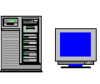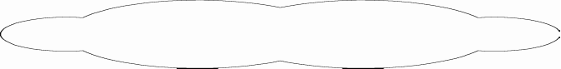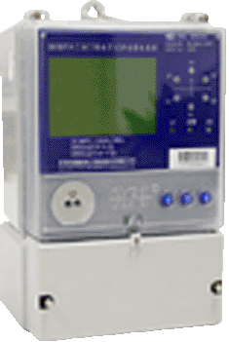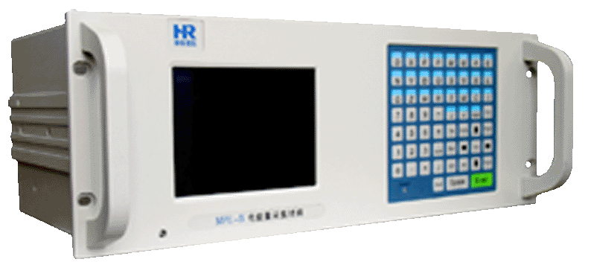
功能可以集成到一台机器上实现也可以集成在配电大平台中
HRJ-701/704监测装置
网络/专线/PSTN/GPRS
客户浏览
WEB服务器
数据库服务器
维护工作站
变电站
变电站
HRJ-701/704监测装置
HRJ-703监测装置
大用户/专线用户

3.5、系统软件平台
（1）操作系统
当今操作系统可分为两大阵营：UNIX和MS Windows。可根据系统维护和接口的方便性、系统投资进行综合考虑。
我公司电能质量实时监测系统完全支持跨平台运行；也可数据库服务器配置UNIX，其他工作站配置MS Windows，具有很好的维护方便性和性价比。
（2）数据库系统
Oracle、DB2、MS SQL Server、Sybase是当今数据库管理系统的主流产品，可根据用户需要选配。

4、系统功能组成
根据系统的实现目标和逻辑结构，主要由维护工作站子系统、前置采集子系统、数据处理子系统、数据分析应用子系统、报表子系统、二次安防传输同步子系统、Web发布子系统等。

4.1、维护工作站子系统
主要完成系统的配置、运行参数设置、档案信息录入、电能质量检测中断的调试、数据的人工维护、用户管理、事件管理、系统管理等功能。
对电能质量相关指标，系统可灵活调整，允许用户设置与国标不同的电能质量指标。可以根据不同的电压等级、不同的线路设定不同的指标。
系统可设置的相关指标主要包括：供电电压允许偏差、电压不平衡度允许值、谐波电压限值、2-50次谐波电流允许值、公共连接点处的最小短路容量、供电设备容量、与用户的协议容量、暂时过电压和瞬态过电压阈值等。

4.2、前置采集子系统
主要负责电能质量终端数据的完整、准确采集，装置的参数下装、取当前实时数据等。
通信方式：网络、专线、拨号、无线、GPRS等；支持任意两种方式的热备用。
采集方式：自动采集、自动补采、特殊采集。
对时功能：可以接入GPS时钟，并向全部装置、系统主网全部机器对时的功能。

4.3、数据处理子系统
主要负责对采集的数据进行相关的异常过滤、准确性校验、数据保存、极值统计、合格率统计、不平衡率统计等计算和分析。

4.4、数据分析应用子系统
对一个好的数据应用平台，在数据采集、处理外，必须提供一系列数据应用功能，以最大限度地利用数据，减轻数据使用人员的劳动强度。
（1）用户权限
系统提供流程化、层次化的用户权限管理，所有权限根据不同流程的不同操作、不同设备层次结构、不同数据类型、不同功能进行设置，可细化到变电站级、部门级、岗位级。
系统一般设有超级用户、报表定义专用用户、数据管理专用用户和一般用户。
（2）数据管理
只有有权限的用户才能对设备参数和采集数据、统计数据、管理数据等进行录入或修改
对原始数据进行审核修改后可自动重新统计
系统提供单点审核、单点恢复、批次审核、批次恢复、均分审核等审核方式
有权限用户可对审核数据进行数据确认，确认后的数据只有原确认用户和数据管理超级用户可以再次审核
可依据数据处理流程建立层次化、流程化的数据管理机制，有权限人员可对数据状态（审核、确认等）进行查看，进而建立有效的考核机制，确保数据的完整性、准确性、实时性
（3）图形功能
系统提供强大的图形显示和应用功能。
系统提供完善的曲线、棒图等图形输出和分析功能，参与图形输出的对象、数据类型、时间段可任意选择，输出的图形可任意缩放、拖拉；可在曲线上显示相关数据，对曲线对象进行比对分析，对曲线趋势进行分析；系统支持多曲线在同一视图显示、多视图显示在同一屏幕中等显示模式；可将设定值、计划值显示在曲线中作为比较依据，对曲线数据进行判断。主要的曲线类型有：
- 基本波形曲线
- 基波电压、电流变化曲线，可以分相显示也可以三相同时显示；
- 电压、电流的2到50次各次谐波变化曲线；
- 电压、电流的2到50次各次谐波含有率变化曲线；
- 电压、电流总畸变率变化曲线；
- 真功率变化曲线；
- 谐波功率变化曲线；
- 平衡曲线
- 三相电压不平衡度变化曲线；
- 负序电压、负序电流变化曲线；
- 频率曲线
- 电网频率变化曲线；
- 波动和闪变曲线
- 电压变化曲线图；
- 电压波动和闪变变化曲线；
- 异常数据显示
- 各种超标波形。
- 各种用户定制的曲线
（4）数据查询功能
- 树状结构显示系统厂站，方便查询，可实现多厂站按日查询，查询结果可通过报表和图形显示；
- 查询功能有原始数据查询、统计数据查询、计算数据查询、告警信息查询、数据处理状态查询、设备台帐查询等；
- 查询方式：按线路、厂站统计量、系统统计量、综合查询，以曲线、棒图、表格方式显示查询结果。
（5）事件管理
- 系统提供事件管理模块，对系统中发生的特定变化、重要操作等事件进行记录，并将所有事件分类，可进行分类查询和处理；
- 事件类别为：用户登录信息、设备异常信息（包括主站设备、网络设备、采集设备等）、通信错误信息（通道问题、串口问题、通信信息采集不全、通信信息出错）、用户的非法和错误操作、系统参数的修改、超越限值等；
- 对每个事件，系统都详细记载了事件发生的时间、地点、设备、事件的详细描述等，所有用户都可进行所有事件查看、分类查看、按时间查看，有权限的用户可对选择事件或所有事件进行删除。

4.5、报表管理功能
系统报表基于Excel建设，用户上手方便，维护操作简单，功能齐全。对数据类型规则的报表，系统采用模板报表方式，可根据相关档案信息设置自动生成和显示；同时提供强大的编辑平台，用户可编辑自定义格式的各种报表，数据库中的所有数据均可显示在报表中，同时可充分利用Excel强大的计算功能。
系统所有的报表均可Web发布，用户可根据权限下载；同时支持打印预览和自动打印、召唤打印。
相关的报表类型有：
- 基波电压、电流报表：实时值、最大值、最小值、平均值、95%概率大值、最值发生时间；
- 电压、电流的2到50次各次谐波报表：实时值、最大值、最小值、平均值、95%概率大值、最值发生时间；
- 基波、谐波功率报表：实时值、最大值、最小值、平均值、最值发生时间；
- 电压合格率报表：运行时间、超上限时间、超下限时间、合格率；
- 电压偏差报表：超上限统计、超下限统计、综合统计；
- 三相电压不平衡度变化曲线；
- 负序电压、负序电流报表；
- 功率因数报表，电压、电流相位报表
- 电网频率报表；
- 电压波动和闪变报表；
- 电能质量综合报表。

4.6、二次安防子系统
系统可严格按照二次安防要求进行建设，提供正反向同步传输平台，包括传输任务配置、数据库同步传输、文件传输、文件解析等功能。
该功能可根据用户具体需求选配，本次不按二次安防建设。

4.7、Web浏览
系统Web功能包括所有参数信息、设备描述信息、采集数据信息、统计计算数据信息的发布，相关曲线、棒图的显示，所有模板和自定义报表的显示，相关异常事件的查询，相关数据的审核、确认等管理和考核机制的实现等。
所有功能均有严格的权限限制，不同用户登录后根据权限有不同的界面显示。

4.8、PQDIF接口
接口应用程序与本系统通过消息进行通讯，指令的消息体是XML格式数据，数据的消息体是PQDIF格式数据、XML格式数据或本规范规定的其他数据。本系统与接口应用程序必须使用“专用队列”进行通讯。用于通讯的“专用队列”必须是事务性队列，以确保事务中的消息按照顺序传送，并且只传送一次。电能质量事件通过事件的触发时间、触发通道、事件类型、特征幅值、持续时间、等特征值来描述。
如未注明，本规范所涉及的XML格式数据：版本均为1.0，编码均为GBK；本规范所涉及的PQDIF格式参照IEEE P1159.3 - d9标准草案的要求。

第三部分 装置技术规范
1、概述
HRJ700系列电能质量监测终端采用先进的DSP处理器，是具有高速采样、计算、分析、通讯和显示等功能相结合的电能质量监测设备。可实时监测电网的负序和高达50次的谐波、谐波总畸变率、电压电流不平衡度、闪变、电压偏差、电压变化频度、频率、各次谐波有功功率、无功功率等电能质量指标。
HRJ700系列电能质量检测终端按照电能质量的国家标准进行监测。具有精度高、实时性好、可扩充性强、界面友好、维护方便。支持多种通讯接口，根据主站要求上传实时电能质量分析数据，指定时间段内的电能质量分析数据。
HRJ700系列目前有HRJ703、HRJ704两个产品型号, 用户可根据实际需要分别选用相应型号产品。
HRJ703最多可监测6个回路的电压、电流的电能质量，适用于变电站等现场；
HRJ704监测一个回路的电压、电流的电能质量。该产品为增强型产品，具有更多实用功能，具体可参见功能表。适用于变电站、大用户等现场。
2、参考标准
- 《GB/T 15945-1995 电能质量 电力系统频率允许偏差》；
- 《GB 12325-90 电能质量 供电电压允许偏差》；
- 《GB/T 15543-1995 电能质量 三相电压允许不平衡度》；
- 《GB/T 18481-2001 电能质量 暂时过电压和瞬态过电压》；
- 《GB/T 14549-93 电能质量 公用电网谐波》；
- 《GB 12326-2000 电能质量 电压波动与闪变》；
- 《DL/T1028—2006 电能质量测试分析仪检定规程》；
- 《GBT 19862—2005 电能质量监测设备通用要求》；
- 《Q/ZDJ 31-2005 浙江省 电能质量监测终端订货技术条件》；
- 《Q/GDW-10-39-2008 江苏省电能质量在线监测装置技术规范》；
- 《GB/T 2421电工电子产品环境试验》；
- 《GB/T 2423.1-2001 电工电子产品环境试验 第2部分:试验方法 试验 A: 低温》；
- 《GB/T 2423.2-2001 电工电子产品环境试验 第2部分:试验方法 试验 B: 高温》；
- 《GB/T 2423.4-1993 电工电子产品基本环境试验规程 试验 Db: 交变湿热试验方法》；
- 《GB/T 2423.5-1995 电工电子产品环境试验 第2部分:试验方法 试验Ea和导则：冲击试验方法》；
- 《GB/T 2423.10-1995 电工电子产品环境试验 第2部分:试验方法 试验Fc和导则:振动 (正弦)试验方法》；
- 《GB/T 4208-1993 外壳防护等级(IP代码) (eqv IEC 529:1989) 》；
- 《GB/T 15479-1995 工业自动化仪表绝缘电阻、绝缘强度技术要求和试验方法》；
- 《GB/T 17626.2-1998 电磁兼容 试验和测量技术 静电放电抗扰度试验（idt IEC 61000-4-2：1995）》；
- 《GB/T 17626.3-1998 电磁兼容 试验和测量技术 射频电磁场辐射抗扰度试验（idt IEC 61000-4-3：1995）》；
- 《GB/T 17626.4-1998 电磁兼容 试验和测量技术 电快速瞬变脉冲群抗扰度试验（idt IEC 61000-4-4：1998）》；
- 《GB/T 17626.5-1998 电磁兼容 试验和测量技术 浪涌（冲击）抗扰度试验（idt IEC 61000-4-5：1995）》；
- 《GB/T 17626.7-1998 电磁兼容 试验和测量技术 供电系统及所连设备谐波、谐间波的测量和测量仪器导则》；
- 《GB/T 17626.11-1999 电磁兼容 试验和测量技术 电压暂降、短时中断和电压变化的抗扰度试验》；
- 《IEEE 1159.3 -2003 Recommended Practice for the Transfer of Power Quality Data》；
- 《IEC 61000-4-30 :2003 Electromagnetic Compatibility:Testing and Measurement Techniques-power quality measurement methods》；
- 《IEC 61000-4-7 :2002 Electromagnetic Compatibility: Testing and measurement techniques - General guide on harmonics and interharmonics measurements and instrumentation, for power supply systems and equipment connected thereto》；
- 《IEC 61000-4-15 :2003 Flickermeter Functional and design specifications》；
- 《EN50160:2000 Voltage characteristics of electricity supplied by public distribution systems》；
- 《RFC 1305 :Network Time Protocol (Version 3) Specification, Implementation and Analysis》；
- 《RFC 1769 :Simple Network Time Protocol》；

3、监测装置的功能

3.1 监测功能
- 真有效值：电压、电流、有功功率、无功功率真有效值；
- 基波有功功率、基波无功功率；
- 功率因数、相移功率因数；
- 电压电流矢量；
- 三相电压、电流不平衡度及各序分量；
- 电压总畸变率及2-50次电压谐波含有率；
- 电流总畸变率及2-50次电流谐波有效值；
- 2-50次谐波有功、无功功率；
- 间谐波；
- 电压变动、短闪变、长闪变；
- 频率；
- 电压骤降、电压骤升和电压短时中断；
- 事件触发功能（波形触发、有效值触发）。

3.2 显示功能
监测装置具有对被监测电能质量指标的实时数据、波形显示或信号指示（是否越限等）功能。
HRJ703采用标准8.4英寸工业高亮度液晶屏，全中文、WINDOWS窗口显示方式。显示内容：
1、实时数据：各种电能质量指标的实时显示；
2、统计数据：各种电能质量指标的最大、最小及95％概率大值的日统计及月统计显示；
3、事件数据：各种电能质量指标的当日超标事件显示；
4、历史数据：各种电能质量指标的历史数据查询显示；
5、图形数据：矢量图，波形图及趋势图显示；
6、参数设置及参数显示。
HRJ704采用320*240工业液晶屏，全中文、层次菜单式显示。显示内容：
1、实时数据：各种电能质量指标的实时显示
2、统计数据：各种电能质量指标的最大、最小及95％概率大值的日统计及月统计显示；
3、事件数据：各种电能质量指标的当日超标事件显示。
4、图形数据：矢量图，波形图，趋势图及过压事件的波形显示；
5、参数设置及参数显示。
具体显示内容及格式参见《HRJ700电能质量监测终端说明书》

3.3 通讯接口
装置具备以下标准接口（根据工程实际情况选配）：
- RS232/RS485接口
- GPRS/以太网接口
- USB2.0接口

3.4设置功能
监测装置具有就地或远方实现如下设置功能：
- 电网基本参数，如电压等级、PT、CT变比；
- 各项电能质量指标的限值；
- 时间设置；
- GPRS参数设置
- 通讯参数设置
- 事件触发条件；
- 密码保护；

3.5 统计功能
装置有按日、按月统计电能质量指标的功能。根据需要，可以有以下功能：
        - 测量数据的统计间隔可设置（测量数据持续时间）；
        - 方均根值、最大值、最小值、平均值、95％概率大值的统计功能；
        - 各电能质量指标的越限次数和越限率；

3.6 记录存储功能
        - 电压偏差、频率偏差、三相不平衡度、谐波监测的一个基本记录周期为3s，其时间标签为每个基本记录周期开始的时刻，基本统计数据间隔时间为10min，记录至少保存30d；出厂默认配置为3分钟；
        - 短闪变的一个基本记录周期为10min，基本统计数据间隔时间为10min。长时闪变的一个基本记录周期为2h，为了基本统计数据间隔时间为10min，记录至少应保存30d，标准配置为2个月；
        - 监测装置存储的测量数据至少保存30d；
        - 记录按先进先出的原则更新；
        - 电能质量监测终端内含大容量存储芯片。电能质量分析数据保存间隔可以通过主站命令来设置。掉电后数据存储可在10年以上。

3.7 触发功能
监测终端具有电能质量指标越限事件触发，暂态事件（包括电压暂升、电压暂降、电压短时中断等）、瞬变事件触发以及相应的捕捉记录功能。
当任何一通道达到设定的触发条件时，可以同时触发该终端所有通道，并能同时触发所有设定的其他电能质量监测终端。对电压有效值干扰等可以同时记录暂态波形和有效值变化图。
- 有效值触发: 间隔最小为3秒、最大为1小时可设置，记录点数不超过512点；
- 谐波触发：检查25个谐波值和总畸变率THD，记录3秒钟值。当谐波超出极限值时，触发器响应并记录。记录点数不超过512点；
- 瞬时值（波形）触发：
当一个瞬时值超出或低于设定值时，这个触发功能将按照有效值和平均值或瞬时值设置记录。波形记录包括用户定义的事件触发前、后的周波数；对于波形记录每周波为256次采样。

3.8 对时功能
- 可接受远方时钟服务器对时；
- 可支持GPS装置对时；
- 可就地对时。

报警功能
监测装置在软、硬件故障（如通信中断等）情况下能够产生报警信号，并能通过面板或显示设备显示。
装置具有继电器开出功能，其可以配置为指标越限告警输出、或遥控输出。本功能为选配功能。

4.监测装置性能及技术指标

4.1电能质量数据处理

4.1.2 分析数据
谐波、电压偏差、频率偏差、三相不平衡度测量时，为区别于暂态现象，以一个基本记录周期为3S，测量结果为3S内的均方根值。采样窗口等的要求满足IEC 61000-4-30 :2003的要求。
短时间闪变的一个基本记录周期为10min，长时间闪变的一个基本记录周期为2h。

4.1.3统计数据
以基本统计数据间隔时间为基础，对各种分析数据进行方均根值、最大值、最小值、平均值、95%概率值的统计。其时间点为整点时间开始。

4.1.4日报数据
以分析数据或统计数据为基础，对各种分析数据进行方均根值、最大值、最小值、平均值、95%概率值的统计。其时间点为整点时间开始。

4.1.5事件数据
描述短期电压变动事件特征值，包括电压骤降、电压骤升和电压短时中断的开始时间、持续时间、特征幅值、波形等。

4.1.6允许误差限
监测装置的允许误差限满足（DL/T 1028-2006电能质量测试分析仪检定规程）（GB/T 19862 -2005 电能质量监测设备通用要求）的要求：
- 稳态基波电压、基波电流精度：±0.2%；
- 短期电压变动（包括电压暂降、电压骤升和电压短时中断）：电压变动量±0.5%；持续时间10ms；
- 电压测量精度：±0.2%；
- 频率测量精度：±0.01Hz；
- 三相不平衡度：电压不平衡度绝对误差±0.2%；电流不平衡度绝对误差±1％；电压、电流各序分量±0.5%；
- 谐波：按GB/T 14549-93规定分为A级、B级；本装置为A级精度。
- 间谐波：要求同谐波；
- 闪变：±5％；
- 采集终端时钟稳定度小于1秒/天，掉电后可保持50000小时以上。

4.2电气性能要求

4.2.1电源电压
- 交流220V，允许±20％的相对误差；50Hz±0.5Hz；谐波畸变率不大于8％；
- 直流220V，允许±20％的相对误差，纹波系数不大于5%；
- 直流110V，允许±20％的相对误差，纹波系数不大于5%。

4.2.2电压信号输入回路
- 额定电压
    - 互感器接入法：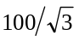V和100V；
    - 直接接入法：220V/380V。
- 过载能力
    - 互感器接入法：1.2倍最大额定电压，连续工作；1.4倍最大额定电压，运行10s。
    - 直接接入法：400V连续。

4.2.3电流信号输入回路
互感器接入法：
- 范围：额定电流1A或5A（标配5A）；
- 过载能力：1.2倍额定电流连续；2倍额定电流持续10秒；10倍额定电流持续1秒。

4.2.4功率消耗
- 信号回路：信号回路在额定输入电压电流参数下，回路（通道）消耗的视在功率不大于0. 5VA/回路（通道）。
- 电源回路：HRJ704典型功耗5W；HRJ703典型功耗25W；

4.2.5停电数据保持
发生断电时，设备不会出现误读数，并有数据保持措施，电源恢复时，数据不丢失。

4.2.6气候环境条件
- 环境温度
-5℃～+50℃（HRJ703）；
-25℃～+65℃（HRJ704）。
- 相对湿度：年平均相对湿度≤75％；
- 大气压力：80kPa～110kPa（海拔2000m及以下）。

4.2.7 可靠性
平均无故障工作时间（MTBF）≥40,000小时。

4.3 结构、机械性能

4.3.1结构
监测装置防护等级符合GB/T 4208规定的IP51级要求；
HRJ703采用标准4U/19英寸机箱，可以组屏安装；
HRJ704: 采用壁挂式设计，长233mm * 宽193mm * 高81mm。

4.3.2机械性能
- 监测装置抗振性能符合GB/T 2423.10规定的试验要求；
- 监测装置抗冲击性能符合GB/T 2423.5规定的试验要求。

4.4 电磁兼容性
- 静电放电抗扰度：能承受GB/T 17626.2-1998标准Ⅳ级、试验电压8KV的静电接触放电试验；
- 射频电磁场辐射抗扰度：能承受GB/T 17626.3-1998标准Ⅲ级、干扰场强10V/M的幅射电磁场干扰试验；
- 快速瞬变脉冲群抗扰度：能承受GB/T 17626.4-1998标准Ⅲ级的快速瞬变干扰试验；
- 浪涌(冲击) 抗扰度：能承受GB/T 17626.5-1999标准Ⅲ级、开路试验电压4KV的浪涌干扰试验；
- 电压暂降、短时中断和电压变化的抗扰度：能承受GB/T 17626.11-1999标准70％UT等级的电压暂降、短时中断干扰试验；
- 振荡波抗扰度：能承受GB/T 17626.12-1998标准Ⅲ级阻尼振荡波干扰试验，以及电压幅值共模4KV、差模2KV的Ⅲ级振铃波干扰试验；
- 工频磁场抗扰度：能承受GB/T 17626.8-1998标准Ⅲ级持续工频磁场干扰试验；
- 阻尼振荡磁场抗扰度：能承受GB/T 17626.10-1998标准Ⅲ级阻尼振荡磁场干扰试验。

4.5 绝缘耐压性能
- 交流输入对地：大于100兆欧；
- 信号及输出触点对地：大于100兆欧；
- 开入回路对地：大于100兆欧；
- 能承受2KV/1min的工频耐压，5KV的冲击电压。

5、功能表
监测装置型号 |  |  | HRJ703 | HRJ704
稳态数据 | 电压偏差 |  | √ | √
稳态数据 | 频率偏差 |  | √ | √
稳态数据 | 三相不平衡 | 电压、电流不平衡 | √ | √
稳态数据 | 三相不平衡 | 三序分量 | √ | √
稳态数据 | 谐波 | 幅度、含有率 | √ | √
稳态数据 | 谐波 | 间谐波 | √ | √
稳态数据 | 电压波动与闪变 |  | √ | √
暂态数据 | 事件数据 | 电压骤降 | √ | √
暂态数据 | 事件数据 | 电压骤升 | √ | √
暂态数据 | 事件数据 | 电压中断 | √ | √
暂态数据 | 触发功能 | 触发记录波形数据 | √ | √
暂态数据 | 触发功能 | 触发记录有效值 | √ | √
分析数据基本记录周期 |  | 长时间闪变 | 2h | 2h
 |  | 短时间闪变 | 10Min | 10Min
 |  | 谐波及其他 | 3s | 3s
分析数据基本记录周期 |  |  | 3s*K | 10min
通讯接口 | 以太网接口（TCP/IP协议） |  | √ | √
通讯接口 | Modem或GPRS、CDMA |  | √ | √
通讯接口 | 串行接口（连接计算机） |  | √ | √
显示功能 |  |  | √ | √
校时方式 |  | GPS | √ | √
 |  | 网络 | √ | √
直接U盘拷贝 |  |  |  | √
相移功率因数 |  |  | √ | √
真有效值、真功率 |  |  | √ | √
遥信（开入）遥控（开出）功能 |  |  | √ | √

注：在变电站建议采用HRJ703，大用户侧建议采用HRJ704。

附件：HRJ704终端物理结构及面板定义

1、外形尺寸
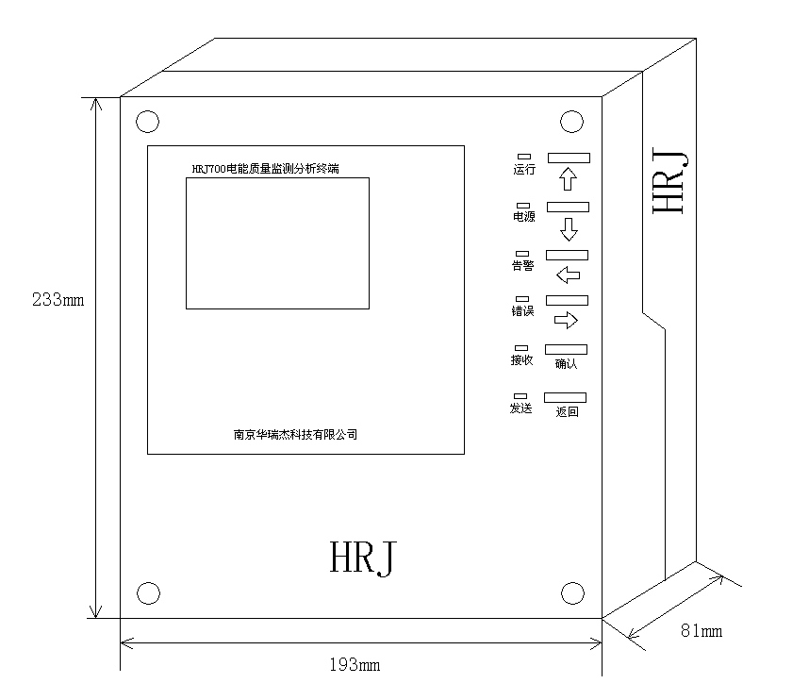
2、安装尺寸
安装尺寸：214mm*130mm
终端可采用壁挂式安装，终端顶部有一个悬挂孔，可挂于直径3mm的悬空柱上。
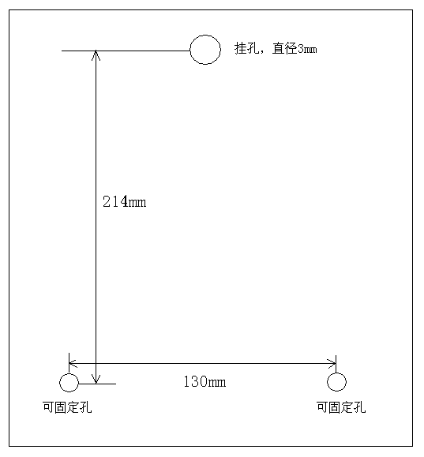

3、外形图片
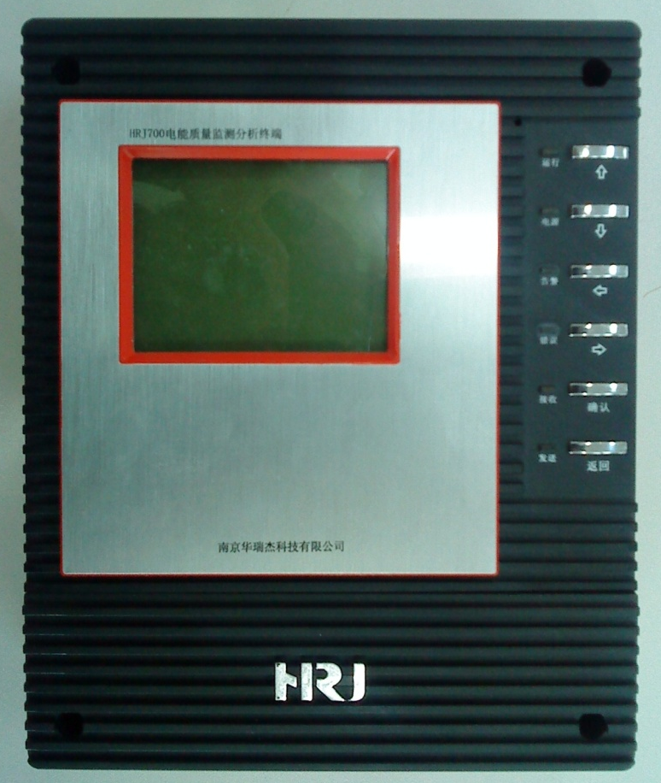
4、安装端子定义

- 打开底部封盖，会看到上下两排的凤凰端子
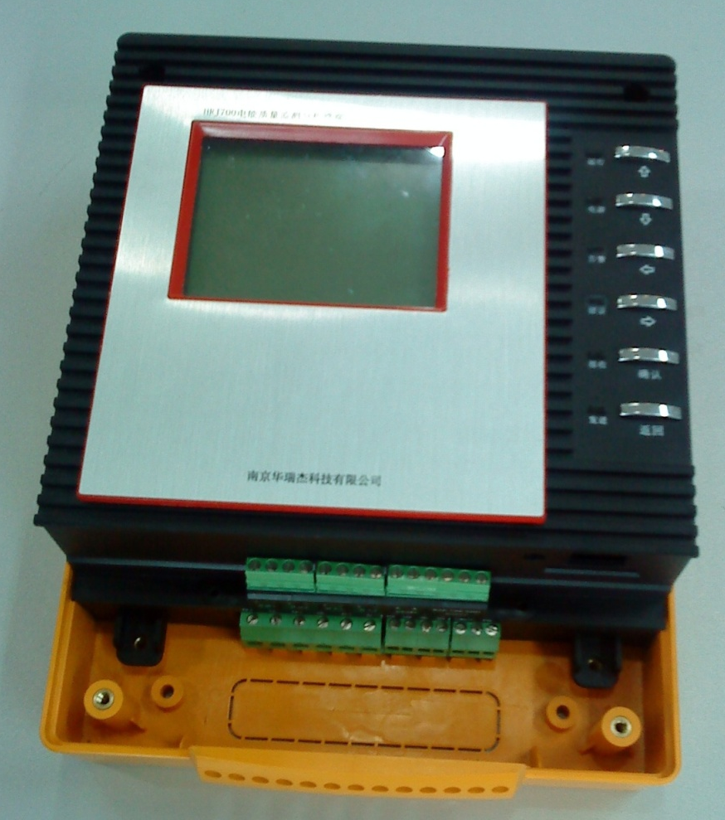
- 上排为辅助端子（弱电端子），下排为强电端子。

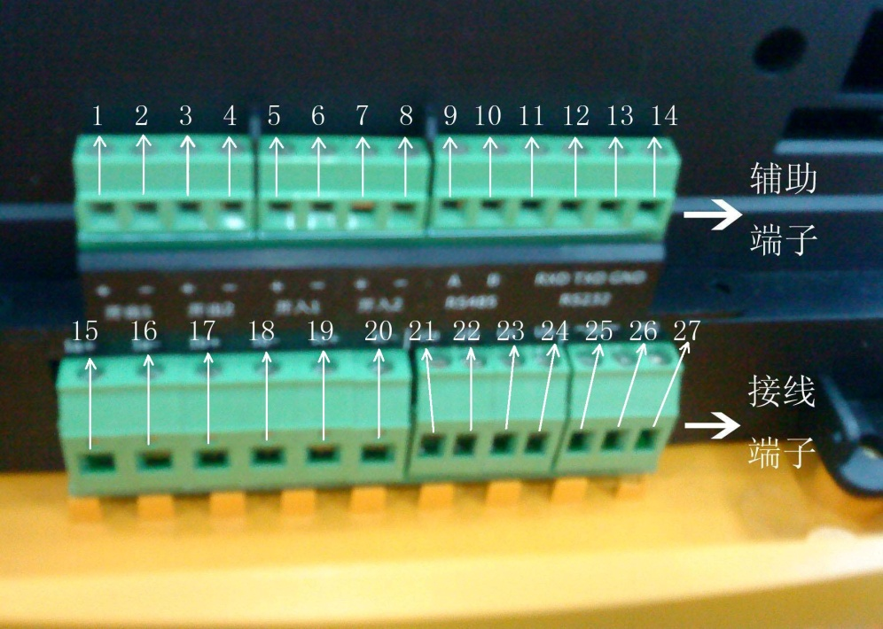
- 辅助端子接线内容。

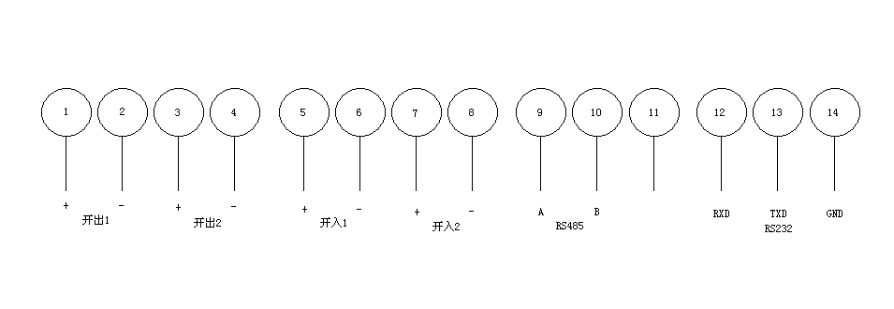
- 接线端子接线图(三相电流、三相电压、终端工作电源（220V）)。
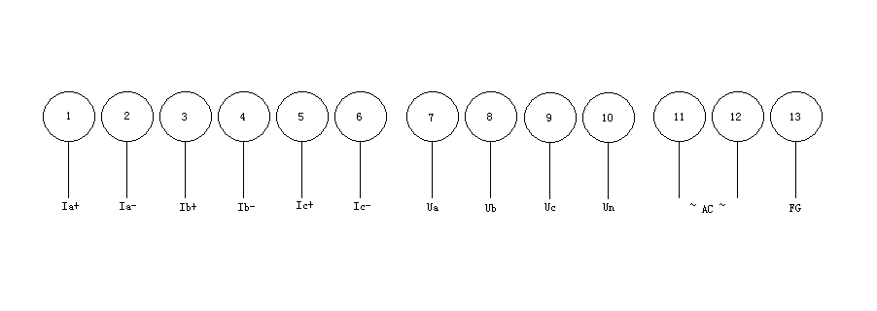

HRJ703终端物理结构及面板定义
1、终端物理结构
1.1 外形尺寸(4U机箱)

442mm

HRJ700 电能质量监测分析终端

HRJ

177mm

华瑞杰自动化设备有限公司
有限公司

484mm
260mm

针对不同情况下的应用，HRJ703提供两种显示方式，一种是直接在上图左侧液晶屏部位显示，另一种方式是将液晶屏幕单独引出，单独引出的液晶屏尺寸再后续说明。
1.2 安装尺寸
466mm

102mm
38mm
37mm
9mm

1.3 独立液晶屏安装尺寸（对应第二种运行方式）

1.4 终端外形图片

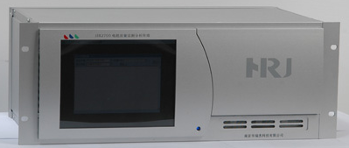

2、面板及背板定义
2.1 面板
面板左边为液晶显示屏，右侧挡板内有键盘。
2.2 背板
背板有如下接口：2个电源输入、2个CAN接口、1个网络接口、1个COM接口、1个LPT接口、1个CRT接口、1个KB接口。如下图：
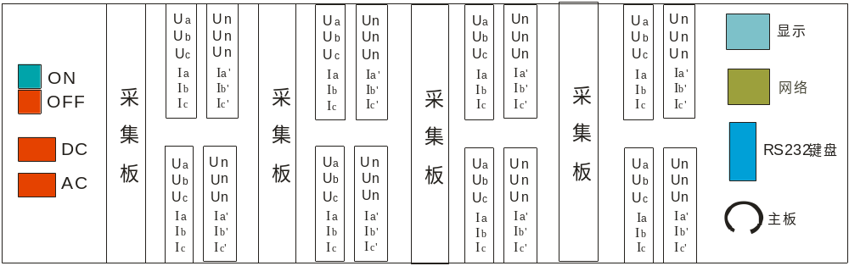
接线顺序，从背面接线图看，右侧（靠近主板的侧）左上为第一路，右侧左下为第二路，按此排列方式左上为第七路，左下为第八路。
3、接口定义

1．电源输入1：
此电源端口适用AC/DC220V输入，其中DC220V输入时，L为正极，N为负极，PE为地。
2．电源输入2：
此电源端口适用AC/DC220V输入，其中DC220V输入时，L为正极，N为负极，PE为地。
4．CRT
通过CRT接口可以外接CRT显示器。
5．COM1、
COM1为标准的232串行接口。
7．KB
通过KB接口可以外接标准键盘。

